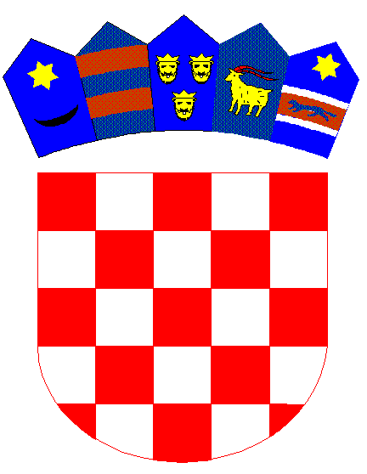

REPUBLIKA HRVATSKA

DUBROVAČKO-NERETVANSKA ŽUPANIJA

**Osnovna škola Petra Kanavelića, Korčula**

Ante Starčevića 1, 20260 Korčula

TEL 020/716 126 TEL/FAX 020/715 023

EMAIL ured@os-pkanavelica-korcula.skole.hr

WEBhttp://os-pkanavelica-korcula.skole.hr/

MB 03080838 OIB 32072063566 Šifra škole 19-038-001 IBAN HR3924070001100577744

KLASA: 007-04/24-02-1

URBROJ: 2117-04/24-19

Korčula, 04.12.2024.

* **OGLASNA PLOČA**

**Predmet: Važnije odluke sa 35. sjednice Školskog odbora**

35. sjednica Školskog odbora održana je dana 04.12.2024. godine u prostorima Škole, a na istoj sjednici donijete su slijedeće važnije odluke.

Jednoglasno je usvojen zapisnik sa 34. sjednice Školskog odbora.

Jednoglasno je potvrđen Program osposobljavanja za upravljanje biciklom i biciklističkog ispita te obrazac potvrde o osposobljenosti za upravljanje biciklom.

Jednoglasno je usvojen Plan proračuna za razdoblje od 2025. do 2027. godine

Jednoglasno je usvojen Plan nabave za 2025. godinu.

Jednoglasno je donesena Odluka o odobrenju provedbe izvanučioničke nastave učenika 7. razreda - ekskurzija u inozemstvu (Austrija)

Jednoglasno je dana prethodna suglasnost ravnateljici za zapošljavanje po natječajima od 08.10.2024. godine. , 28.10.2024. godine i 19.11.2024.

Predsjednica Školskog odbora

Mirela Tolj